新的一年，UI设计师应掌握的知识体系以及职业规划！
随着移动互联网的迅猛发展，使得移动产品设计人员急缺。由于高薪酬，很多其他行业设计师转行做UI设计。

- 那么到底什么是UI设计？
- 做UI设计需要掌握哪些知识体系？
- 如何去学习？
- 今后如何做职业规划？

这些是很多新人常会遇到的问题！
针对这些问题，给大家一个比较全面的解释，希望能帮到新入行移动设计的人！

1
首先要分清几个术语

- UI (User Interface)：用户界面
- IxD（Interaction Design）：交互设计或互动设计
- UE或UX (User Experience)：用户体验
- UED (User-Experience Design)：用户体验设计
- UCD (User-Centered Design)：以用户为中心的设计
- PM（Product Manager）：产品经理
- 视觉设计（Visual Design)
详细解释：
UI (User Interface)：
即用户界面 。ui设计其实是个比较笼统的叫法，是指软件的人机交互、操作逻辑、界面美观的整体设计。它包含了交互设计和视觉设计2个方面。
一个合格的UI设计师不仅要能设计出美观的界面，还要能最大限度提升用户操作的效率，通过色调影响用户的操作习惯，用颜色或图形明确产品功能/内容的主次和展示，降低用户的操作负担！
由此可见，想要做好ui设计，视觉设计知识和交互设计知识都是必须掌握的！
IxD（Interaction Design）：
交互设计或互动设计。通俗来说就是设计软件和用户的互动方式，通过了解用户需求、目标，使用有效的互动方式让整个过程可用，并且要易用。再直白一点，就是解决软件如何使用。
UE或UX (User Experience)：
用户体验。用户体验主要是来自用户和人机界面的交互过程。
它是指用户使用一个产品时的全部体验。他们的印象和感觉，是否成功，是否享受，是否还想再来/使用。他们能够忍受的问题，疑惑和BUG的程度。
产品经理（Product Manager）：
就是企业中专门负责产品管理的职位，产品经理负责调查并根据用户的需求，确定开发何种产品，选择何种技术、商业模式等。并推动相应产品的开发组织，Ta还要根据产品的生命周期，协调研发、营销、运营等，确定和组织实施相应的产品策略，以及其他一系列相关的产品管理活动。
视觉设计（Visual Design）：
视觉设计也是个比较笼统的概念。是以“视觉”作为沟通和表现的方式，透过多种方式来创造和结合符号、图片和文字，借此作出用来传达想法或讯息的视觉表现。
在互联网领域的视觉设计师主要要具备以下能力：
- 标志设计
- 版式设计
- 字体设计
- 图形设计
- 广告设计
- 界面设计

2
产品研发团队的岗位组成及其职责

很多人可能会问为什么要说这个？不是要讲UI？
首先，任何产品都是由团队协作完成的。了解各个岗位的职责，有利于提高团队协作效率。也有利于了解自己需要掌握的知识技能。
研发团队由产品设计、技术开发两个方面的岗位组成。产品设计人员包括产品经理、交互设计师、视觉设计师；技术开发人员包括前端、服务端、数据端、测试等方面的工程师。
看到这，很多人就觉得比较坑爹了。怎么没有UI设计师？！！！
上面说的分工方式是比较标准的岗位分配模式，由于国内行业发展不完善抑或是用人成本问题。
在国内，很多公司里是没有单独的交互设计师岗位的。
一种情况是由产品经理直接负责，需求和交互设计都是产品经理一个人，然后由视觉设计负责图形界面设计（GUI）和其他美术资源的设计。
另一种情况是，产品经理负责需求，UI设计师（或交互设计师）负责交互设计和视觉设计。产品经理和ui设计师共同研究用户体验。
当然，在有交互设计师岗位的公司里：
这些一般都是较大公司，一般设置UE岗位来负责交互设计和用户研究。产品经理和交互设计师都会考虑用户体验，所以产品经理有时也会参与到交互设计的环节，而且在产品需求设计的时候产品经理和交互设计师也有很多的工作重叠。
通过以上分析我们看出，产品经理和交互设计工作内容有重叠。交互设计和视觉设计工作内容也有重叠。
所以，一般做UI设计最好具备视觉设计和交互设计两个方面的知识体系。
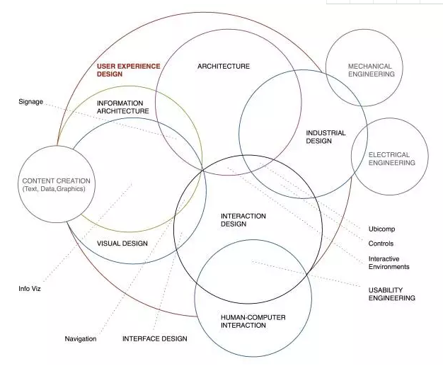
3
知识架构
① 视觉设计部分

首先，视觉设计不仅仅是做ICON，做界面或者界面元素。
很多人认为，如果去互联网公司做视觉方向ui设计，只会简单做图标、界面就OK。这是极其幼稚的想法。
一般公司如果花钱雇专职视觉设计师的话，那么整个公司的美术设计工作一般都会给视觉设计做。这就要求你几乎精通平面设计师所会的所有知识。
所以，如果你想今后在视觉领域混，那么以下几项技能必不可少：
- 平面构成；
- 色彩构成；
- 版式设计；
- 心理学；
- 美术绘画；
- 设计意识。
✪ 如果是这一部分的知识需要学习，给大家安利几本基础的设计书 ▼
《写给大家看的设计书（第4版）》
作者: Robin Williams
出版社: 人民邮电出版社
《设计师要懂心理学》
作者: [美] Susan Weinschenk
出版社: 人民邮电出版社
《版式设计原理》
作者: （日）佐佐木刚士
出版社: 中国青年出版社
《每天懂一点色彩心理学》
作者: [日] 原田玲仁
出版社: 陕西师范大学出版社
② 交互设计师应该具备的基本能力
- 了解用户体验设计、可用性原则；
- 信息挖掘、用户调研、数据分析；
- 良好的逻辑能力；
- 心理学；
- 交互设计原则、不同平台的规范；
- 产品视觉感；
- 沟通能力。
✪ 如果是这一部分的知识需要学习，给大家推荐一些与交互、体验和产品相关的经典书 ▼
《启示录：打造用户喜爱的产品》
作者: [美] Marty Cagan
出版社: 华中科技大学出版社
《用户体验要素：以用户为中心的产品设计》
作者: Jesse James Garrett
出版社: 机械工业出版社
《简约至上 : 交互式设计四策略》
作者: [英] Giles Colborne
出版社: 人民邮电出版社
《About Face 4: 交互设计精髓》
作者: 【美】 Alan.cooper（艾伦.库伯）
出版社: 电子工出版社
《设计心理学3 : 情感化设计》
作者: [美] 唐纳德•A•诺曼 著
出版社: 中信出版社
4
职业规划

由于UI设计、交互设计、产品经理工作内容关联性比较强，而且有部分交集，很多UI设计师选择UI→交互设计→产品经理这个发展路线。
但是大家要明白，这3个岗位毕竟是3个不同的方向，每个方向需要的专业能力还是很大不同的。最终选择怎么发展还是要看自己的兴趣。
很多人认为产品经理工资高，想从ui转产品。这个也要看公司，一线公司UI设计师一般都15K＋了，但小公司的的产品经理也就12K。只是行业分工不同，没有高低贵贱。
即使你只想做视觉设计，也不是没有发展的。国内一线修图师，一张图价格3K起。而普通修图师，一个月也挣不了这么多。
所以无论做视觉、交互、还是产品经理，一是要看自己适不适合；二是要看自己的兴趣。不要盲目跟风！
5
常见问题

① 视觉设计就是美工？
每当看到这句话，我的心里就像有1万头草泥马在狂奔！！！！！
不想当设计的美工不是好店长！！！
行业分工不同而已，行行出状元。努力做好自己的工作才是重点。
一般情况一个合格的设计师，如果在一线城市，工资不会低于9K。这要看能力，大部分人拉后腿，是因为自己根本不合格！所以即使你换个行业，不努力，照样不会改变现状！
② UI设计师需要会Axure么？
首先，你要明白交互设计不是Axure操作员。
交互设计不等于使用Axure设计原型中的交互界面！
大家要清醒认识Axure在产品设计中的位置！
交互设计的出发点在于研究人在和物交流（dialog）时候，人的心理模式和行为模式，并在此研究基础上，设计人工物的可提供的交互方式，来满足人对使用人工物的三个层次的需求（usefulness，usability，and emotionality）。从这个角度看来，交互设计是设计方法，而界面设计是交互设计的自然结果。
交互设计的步骤包括：
- 用户调研
- 概念设计
- 创建用户模型
- 创建界面流程
- 开发原型并进行可用性测试
很显然，使用Axure设计快速原型，应该放在交互设计的整体工作结束后，也就是框架层设计时进行。
所以，Axure只是一个工具。在产品结构层设计的时候，最好的设计工具就是你的大脑和铅笔。
当你做一个产品的信息架构时，用铅笔画出的信息架构和界面流程草图会比软件做的更加直观、形象。
3UI设计师需要会代码吗？
在小公司，还有就是传统的软件外包企业（如用友和软通动力），这样的公司往往需要UI设计会点XHTML+CSS。
但现在大部分互联网公司已经有专职的前端了，不需要会代码。
并且熟悉XHTML+CSS只需要2周左右，所以学不学看你自己定位！
4 产品经理和交互设计师的区别？
产品经理需要懂交互， 但交互设计师不等同于产品经理。
产品经理更侧重于用户需求开发。
交互设计师更了解用户行为习惯，了解用户体验。

